PROJEKT KLASY II B ZWIĄZANY Z NARODOWYM PROGRAMEM ROZWOJU
CZYTELNICTWA POD TYTUŁEM: „SPOTKANIE Z BAJKĄ”.

CELE:
1.ROZWIJANIE KOMPETENCJI CZYTELNICZYCH WŚRÓD DZIECI.
2.UKIERUNKOWANIE NA ŚWIAT LITERATURY DZIECIĘCEJ ZE SZCZEGÓLNYM UWZGLĘDNIENIEM BAJEK.
3.WPROWADZENIE DO ŚWIATA WARTOŚCI - EMPATIA W ŻYCIU RODZINNYM I SZKOLNYM.
4.BOGACENIE SŁOWNICTWA.

CZAS TRWANIA PROJEKTU:
GRUDZIEŃ 2018 – LUTY 2019

SPOSÓB REALIZACJI:

1.ZAPOZNANIE Z BAJKĄ „KOPCIUSZEK” PODCZAS GŁOŚNEGO I WYRAZISTEGO CZYTANIA.
2.CZYTANIE Z PODZIAŁEM NA ROLE .
3.PAMIĘCIOWE OPANOWANIE WYBRANYCH FRAGMENTÓW.
4.PRZEDSTAWIENIE BAJKI W FORMIE TEATRZYKU KUKIEŁKOWEGO NA UROCZYSTOŚCI Z OKAZJI DNIA BABCI I DZIADKA.
5.ZAPROSZENIE DZIECI Z ZAPRZYJAŹNIONYCH PRZEDSZKOLI DO OBEJRZENIA PRZEDSTAWIENIA.
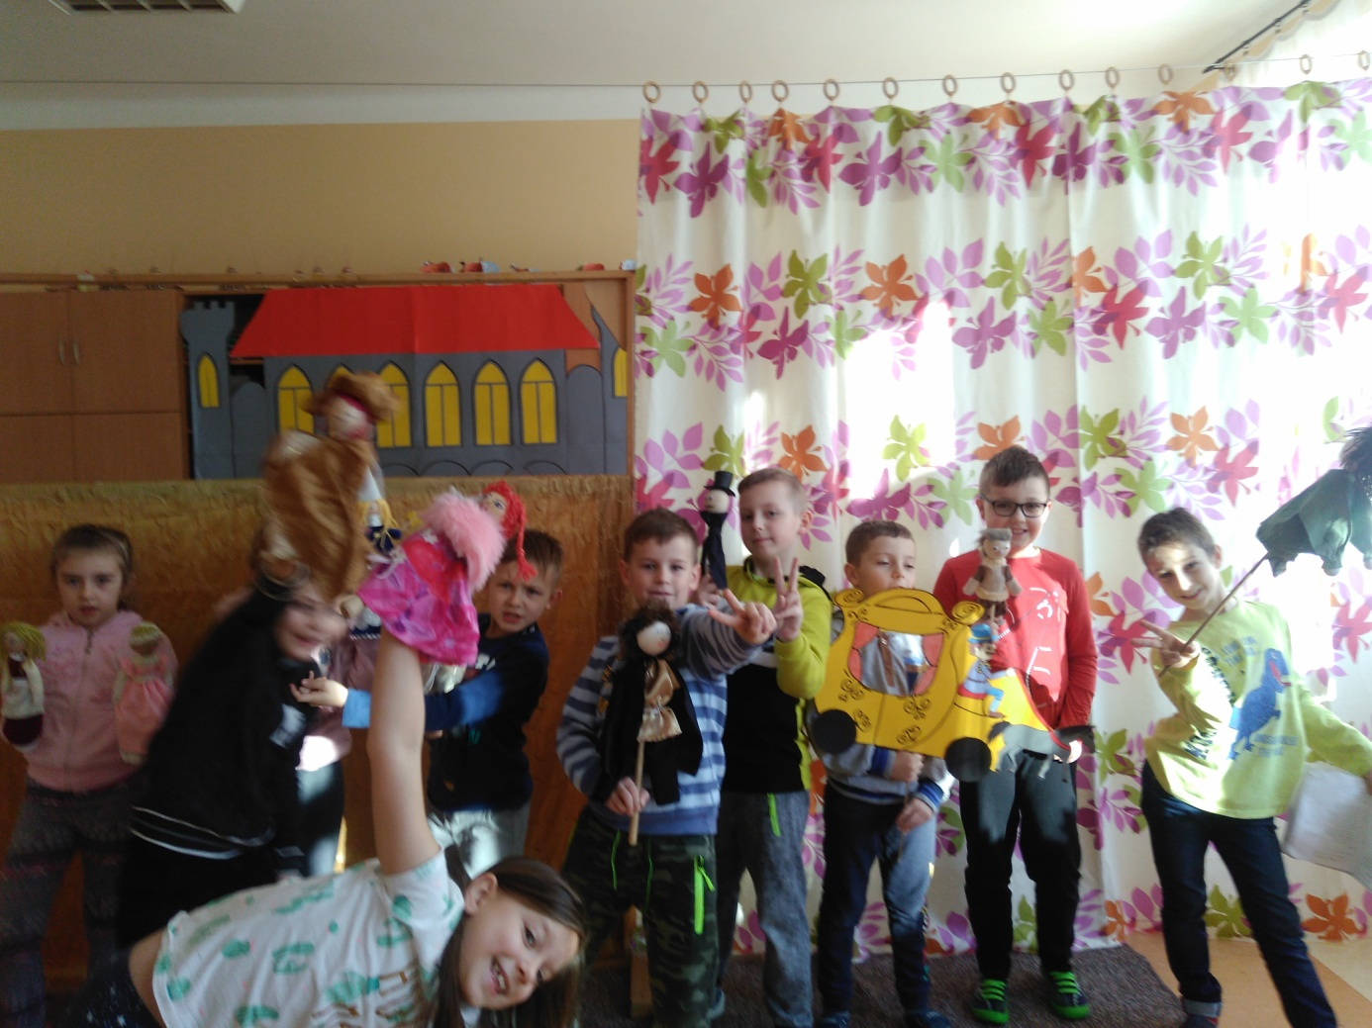
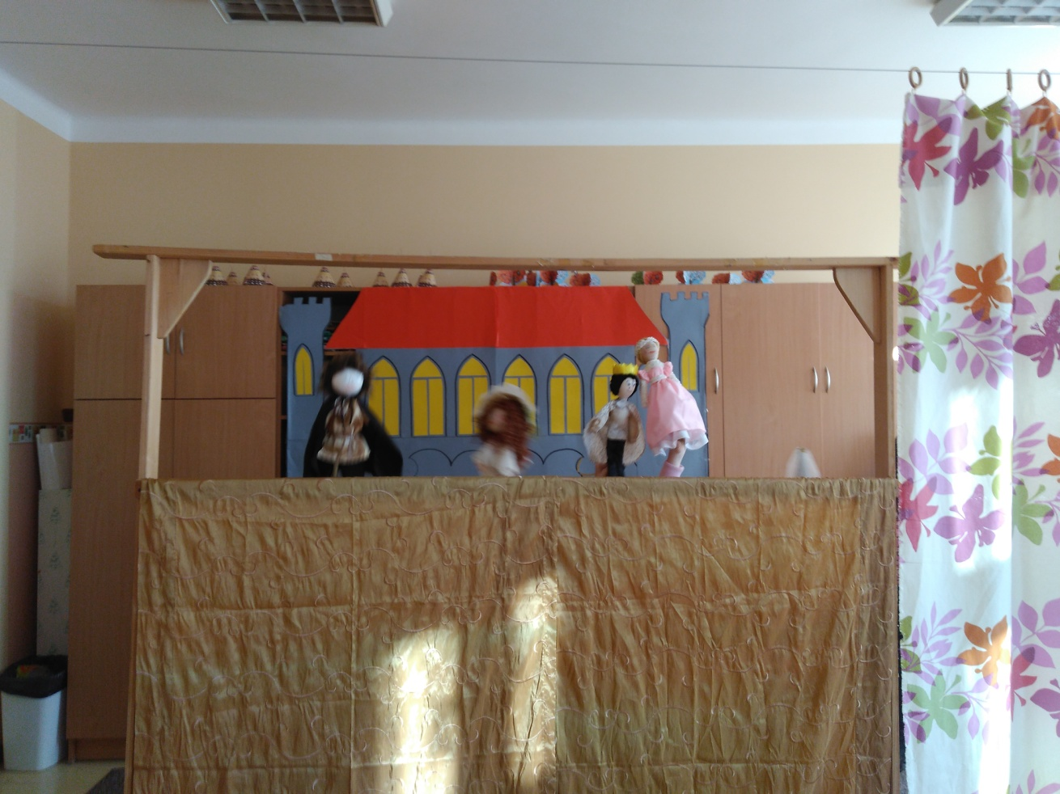
KLASA II B Z WYCH. MGR ANNĄ PILCH

